Mateusz Bartnicki, grupa nr 3 środa 16:45-18:15

Metody obliczeniowe w nauce i technice, ćwiczenie 2a - 13.03.2024 r.

**Interpolacja – zagadnienie Lagrange’a**

**1. Opracowana funkcja**

Dla k = 1, m = 10 oraz x $∈$ [-7, 7].

Rysunek 1 – wykres funkcji f(x)

**2. Dane techniczne**

Program został napisany przy użyciu języka Python (3.10.12) z wykorzystaniem bibliotek numpy oraz matplotlib. Ćwiczenie zostało wykonane na WSL (Windows Subsystem for Linux) - Ubuntu 22.04.3 LTS na procesorze Intel Core i5-11400H 2.70GHz.

**3. Interpolacja**

W tym ćwiczeniu wielomian interpolacyjny został wyznaczony na dwa sposoby: korzystając z metody Lagrange’a i metody Newtona (w obu przypadkach liczba n oznacza stopień otrzymanego wielomianu).

1. Metoda Lagrange’a

Wielomian interpolacyjny został wyznaczony ze wzoru: $w\left(x\right)= \sum_{i=0}^{n}{{f(x}_{i})∙\prod_{j=0∧j≠i}^{n}{\frac{x-x_{j}}{x_{i}-x_{j}}}}$

1. Metoda Newtona

Wielomian interpolacyjny został wyznaczony ze wzoru: $w\left(x\right)= a_{0}+\sum_{i=1}^{n}{a_{i}∙\prod_{j=0}^{i-1}{(x-x_{j})}}$

$$a_{i}= f\left[x_{0},x_{1},…,x_{i}\right]=\frac{f\left[x_{1},x_{2},…,x_{i}\right]-f\left[x_{0},x_{1},…,x_{i-1}\right]}{x_{i}-x_{i-1}}, \\ f\left[x_{i}\right]=f\left(x_{i}\right)$$

**4. Dokładność przybliżenia wyznaczonej funkcji względem funkcji zadanej**

W celu oszacowania dokładności przybliżenia wyznaczonej funkcji względem funkcji zadanej, wykorzystałem dwa wskaźniki:

1. Maksymalna różnica pomiędzy wartością zadanej funkcji oraz wyznaczonego wielomianu: $\max_{k}\left\{\left|f\left(x_{k}\right)-w\left(x_{k}\right)\right|\right\}, k∈\{1, 2, …, N\}$
2. Suma kwadratów różnic między wartościami zadanej funkcji oraz wyznaczonego wielomianu: $\sum_{i=1}^{N}{{(f\left(x_{i}\right)-w\left(x_{i}\right))}^{2}}$

N - liczba punktów, w których obliczana jest wartość funkcji

**5. Analiza rezultatów dla różnych funkcji i różnej liczby węzłów**

Wszystkie wartości były obliczane dla 1000 punktów (N = 1000)

**5.1 Wartości błędów dla węzłów równomiernie rozmieszczonych**

Tabela 1 – wartości błędów dla różnej liczby węzłów równomiernie rozmieszczonych dla metody Lagrange’a i metody Newtona

|  |  |  |  |  |
| --- | --- | --- | --- | --- |
| Liczba węzłów | Maksymalny błąd bezwzględny (metoda Lagrange’a) | Suma kwadratów różnic  (metoda Lagrange’a) | Maksymalny błąd bezwzględny (metoda Newtona) | Suma kwadratów różnic  (metoda Newtona) |
| 2 | 68.997 | 1042915 | 68.997 | 1042915 |
| 3 | 19.594 | 31639 | 19.594 | 31639 |
| 5 | 19.908 | 20991 | 19.908 | 20991 |
| 10 | 19.960 | 9640 | 19.960 | 9640 |
| 15 | 2830 | 32734266 | 2830 | 32734266 |
| 20 | 4460 | 42646841 | 4460 | 42646841 |
| 30 | 327.215 | 91822 | 327.215 | 91822 |
| 35 | 9.8224 | 58.621 | 9.8225 | 58.622 |
| 40 | 0.258 | 0.0306 | 0.258 | 0.0306 |
| 50 | 0.0032 | 9.964e-07 | 0.0046 | 2.578e-06 |
| 60 | 3.257 | 0.525 | 0.2175 | 0.007265 |
| 80 | 1622903 | 104346727198 | 132068 | 1253906100 |
| 100 | 2102536380688 | 1.075e+23 | 860805914603229 | 3.842e+28 |

Na powyższym zestawieniu błędów można dostrzec, że dla liczby węzłów mniejszej niż 35 wybór metody nie ma znaczenia – dokładność przybliżenia wielomianu jest identyczna. Pierwsza różnica pojawia się dopiero dla 35 węzłów, jednak są to rozbieżności na 3 miejscu po przecinku w przypadku błędu maksymalnego i na 4 miejscu po przecinku dla błędu średniokwadratowego, a więc są one znikome. Jednakże wraz ze wzrostem liczby węzłów, różnica zaczyna być coraz bardziej widoczna.

**5.2 Wartości błędów dla węzłów rozmieszczonych w zerach Czebyszewa**

Tabela 2 – wartości błędów dla różnej liczby węzłów w zerach Czebyszewa dla metody Lagrange’a i metody Newtona

|  |  |  |  |  |
| --- | --- | --- | --- | --- |
| Liczba węzłów | Maksymalny błąd bezwzględny (metoda Lagrange’a) | Suma kwadratów różnic  (metoda Lagrange’a) | Maksymalny błąd bezwzględny (metoda Newtona) | Suma kwadratów różnic  (metoda Newtona) |
| 2 | 44.373 | 296507 | 44.373 | 296507 |
| 3 | 19.994 | 49514 | 19.994 | 49514 |
| 5 | 20.427 | 24403 | 20.427 | 24403 |
| 10 | 21.940 | 11207 | 21.940 | 11207 |
| 15 | 19.078 | 4413 | 19.078 | 4413 |
| 20 | 14.987 | 1796 | 14.987 | 1796 |
| 30 | 0.0272 | 0.00825 | 0.0272 | 0.00825 |
| 35 | 9.629e-05 | 6.185e-08 | 0.000433 | 7.716e-08 |
| 40 | 5.998e-07 | 3.652e-12 | 0.0016 | 4.377e-07 |
| 50 | 7.407e-13 | 4.774e-24 | 0.0282 | 0.0001383 |
| 60 | 8.526e-14 | 5.072e-27 | 0.1778 | 0.002801 |
| 80 | 1.421e-13 | 4.889e-27 | 53732562 | 166108074455283 |
| 100 | 1.634e-13 | 6.229e-27 | 3.816e+17 | 7.160e+33 |

Tak samo jak w przypadku równomiernie rozmieszczonych węzłów, dobór metody dla liczby węzłów mniejszej niż 35 nie ma znaczenia, a pierwszą różnicę dostrzegamy tak samo dla liczby 35 węzłów. Istotnym spostrzeżeniem w tym przypadku jest fakt, że dla metody Lagrange’a nawet dla 100 węzłów otrzymujemy bardzo dokładne przybliżenie, gdzie dla metody Newtona błąd maksymalny jest liczbą rzędu 1017.

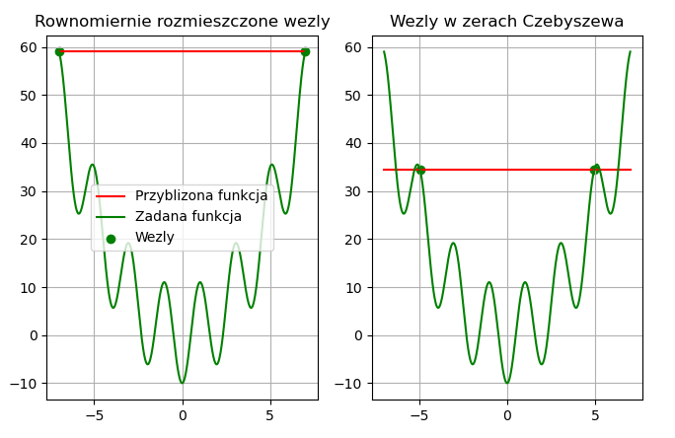**5.3 Wykresy dla interpolacji metodą Lagrange’a**

Rysunek 2 – Interpolacja metodą Lagrange’a dla 2 węzłów

Dla 2 węzłów otrzymujemy wielomian 1 stopnia, czyli w tym przypadku jest to funkcja liniowa. Dla tak małej liczby węzłów przybliżenie nie jest dokładne.

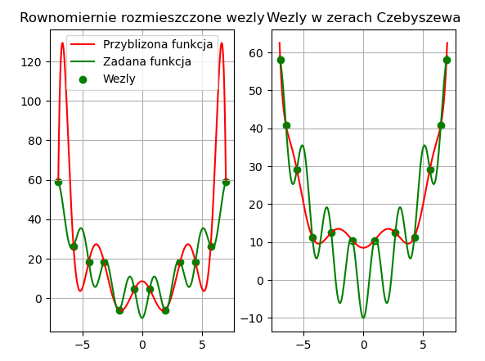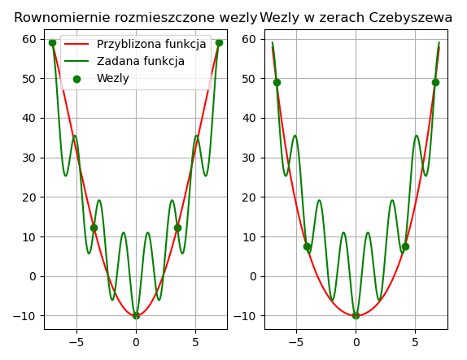Dla 5 węzłów dostajemu już nieco lepsze przybliżenie, błąd maksymalny jest mniejszy niż dla 2 węzłów, jednak nadal nie jest ono dokładne.

Rysunek 4 – Interpolacja metodą Lagrange’a dla 12 węzłów

Rysunek 3 – Interpolacja metodą Lagrange’a dla 5 węzłów

Dla 12 równomiernie rozmieszczonych węzłów można zaobserwować pierwsze wystąpienie efektu Rungego. W przupadku węzłów umieszczonych w zerach Czebyszewa efekt ten nie występuje, lecz nadal potrzebna jest większa ilość węzłów w celu lepszego przybliżenia funkcji.

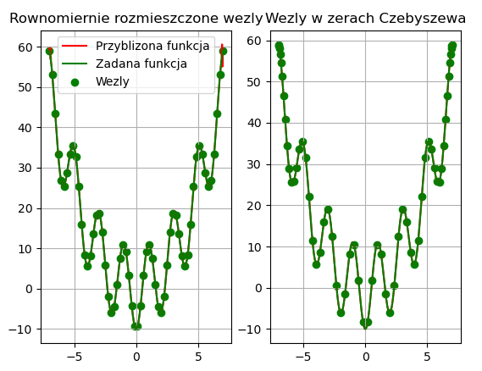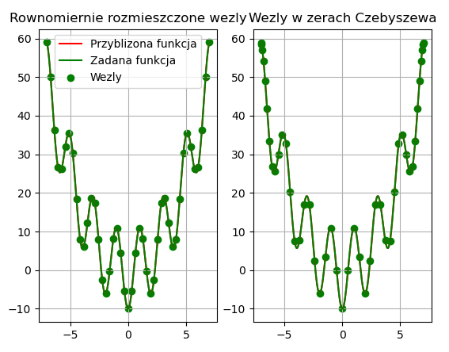Dla coraz większej liczby węzłów otrzymujemy coraz lepsze przybliżenie, aż w końcu dla 47 węzłów jest to najlepsze przybliżenie w przypadku równomiernie rozmieszczonych węzłów (błąd średniokwadratowy jest najmniejszy). W przypadku węzłów umieszczonych w zerach Czebyszewa, najlepsze przybliżenie otrzymujemy dla 56 węzłów. Zamieszczony jest tylko jeden rysunek, gdyż wyglądają one w tej skali identycznie – błąd dla węzłów równomiernie rozmieszczonych jest nadal bardzo mały, wręcz niedostrzegalny.

Rysunek 6 – Interpolacja Lagrange’a dla 60 węzłów

Rysunek 5 – Interpolacja metodą Lagrange’a dla 47 węzłów

Dla 60 węzłów można zobaczyć pierwsze błędy numeryczne w przypadku równomiernie rozmieszczonych węzłów. Objawiają się one błędnie przybliżaną funkcją na krańcach przedziału i nie pokrywają się one z wartościami zadanej funkcji w węzłach. Z każdym dodaniem kolejnego węzła błąd staje się coraz większy i uzyskujemy coraz większe rozbieżności.

**5.4 Wykresy dla interpolacji metodą Newtona**

Rysunek 7 – Interpolacja metodą Newtona dla 35 węzłów

Dla 35 węzłów wystąpiła pierwsza różnica pomiędzy metodą Newtona a Lagrange’a, jednak jest to niewielka różnica, której nie da się dostrzec na wykresie w tej skali, dlatego nie jest zamieszczony rysunek porównawczy uzyskany z interpolacji metodą Lagrange’a. Dla każdej mniejszej liczby węzłów otrzymane wyniki były identyczne.

Rysunek 8 – Interpolacja metodą Newtona dla 37 węzłów

Dla 37 węzłów otrzymujemy najlepsze przybliżenie funkcji w przypadku węzłów umieszczonych w zera Czebyszewa - błąd średniokwadratowy jest rzędu 10-8. W przypadku równomiernie rozmieszczonych węzłów natomiast, funkcję najlepiej przybliżającą zadaną funkcję otrzymujemy dla 46 węzłów, a wykres w takiej skali wygląda identycznie jak na rysunku 5.

Dla 63 węzłów można dostrzec ponowne wystąpienie efektu Rungego w przypadku równomiernie rozmieszczonych węzłów.

Rysunek 10 – Interpolacja metodą Newtona dla 65 węzłów

Rysunek 9 – Interpolacja metodą Newtona dla 63 węzłów

Dla 65 węzłów nadal jest dostrzegalny efekt Rungego – wartości otrzymanej funkcji przybliżającej w węzłach pokrywają się z rzeczywistymi wartościami funkcji zadanej, jednak w przypadku węzłów Czebyszewa zaczynają występować błędy numeryczne, które z dodaniem kolejnych węzłów się tylko powiększają.

**6. Wnioski**

Podsumowując wszystkie otrzymane wyniki i wykresy, w interpolacji najlepiej sprawdza się metoda Lagrange’a z węzłami umieszczonymi w zerach Czebyszewa. Tak rozmieszczone węzły pomagają zniwelować efekt Rungego, a metoda Lagrange’a zapewnia nam również dużą dokładność przy poszukiwaniu wielomianu najlepiej opisującego zadaną funkcję. Niestety, ale w wyniku interpolacji nie jesteśmy w stanie uzyskać funkcji idealnie opisującej naszą zadaną funkcję, gdyż nie pozwala nam na to arytmetyka komputerowa.

Cennym wnioskiem jest również, że nie zawsze więcej węzłów oznacza lepsze przybliżenie. Początkowo zwiększanie liczby węzłów zwiększa dokładność przybliżenia, jednak w pewnym momencie zaczynamy tracić dokładność i uzyskiwać wręcz odwrotny efekt – coraz większe odchylenia od rzeczywistych wartości funkcji.